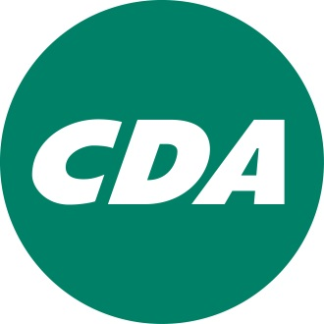
CDA Manifest
Vitaal Platteland

Over vier jaar wil het CDA Flevoland het volgende gerealiseerd hebben:
- Snel internet in de dorpen en het buitengebied van Flevoland.
- Betere verbindingen voor auto, fiets en openbaar vervoer.
- Een agro food sector die nog beter is voorbereid op haar toekomst.
- De NOP als World Potato City staat nog duidelijker op de kaart.
- Mogelijkheden voor erfuitbreiding die passen bij de verbreding van de landbouw.
- Op de vrijkomende erven worden meer vormen van bedrijvigheid toegelaten.
- Er wordt definitief niet geboord naar schaliegas.
- De positie van het MKB is sterker geworden.
- De natuurgebieden zijn toegankelijker geworden voor de bewoners van Flevoland.
- Initiatieven van de burgers hebben de dorpen leefbaarder gemaakt.

www.cda.nl/flevoland
Het CDA wil dit realiseren samen met de maatschappelijke organisaties en initiatief groepen in de Flevolandse samenleving.
Graag ook met uw organisatie.

